Tema 2

Update-Document

Cocei Janina Constantina

C.R. 3.1 B

Această aplicație dezvoltată în C# cu Blazor implementează un automat de stări pentru gestionarea stării documentelor. Aplicația utilizează biblioteca Stateless pentru a crea și gestiona automatul de stări.

Pagina principala:

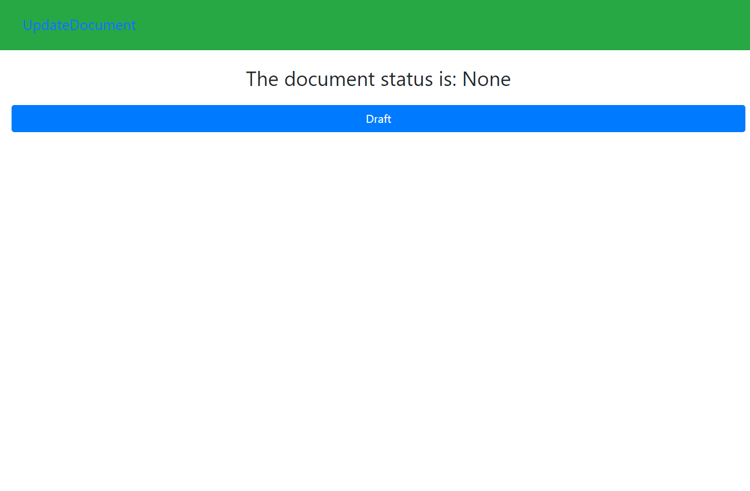

Index.razor:

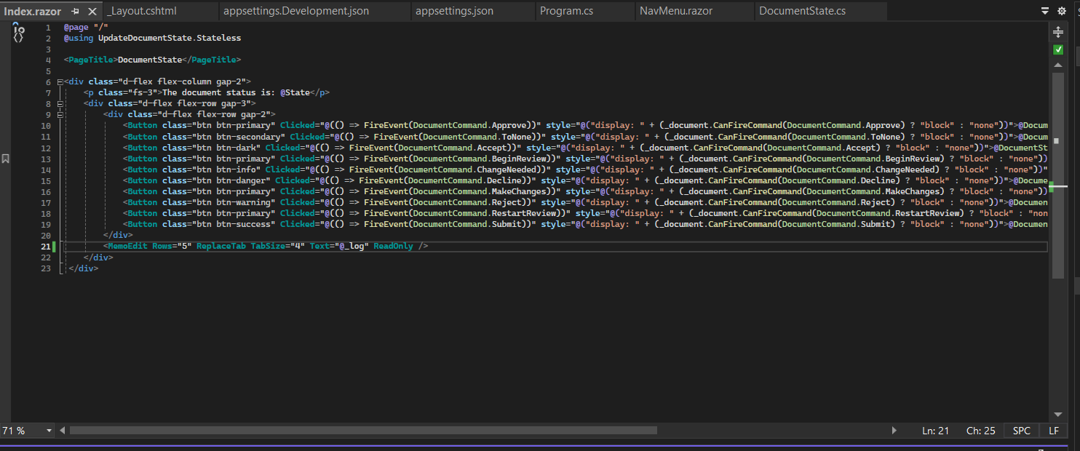

Este o interfață de utilizator pentru interacțiunea cu starea documentelor, utilizând Blazor. Interfața afișează starea curentă a documentului și oferă butoane pentru a executa diverse comenzi asupra acestuia.

-@State: Afișează starea curentă a documentului.

-Butoane: Fiecare buton este asociat cu o anumită comandă asupra documentului, afișând starea corespunzătoare a documentului și ascunzându-se dacă comanda respectivă nu poate fi executată în starea actuală a documentului.

-Clicked="@(() => FireEvent(DocumentCommand.X))": Această expresie Blazor indică că atunci când butonul este apăsat, se va executa metoda FireEvent cu comanda corespunzătoare.

DocumentState.razor

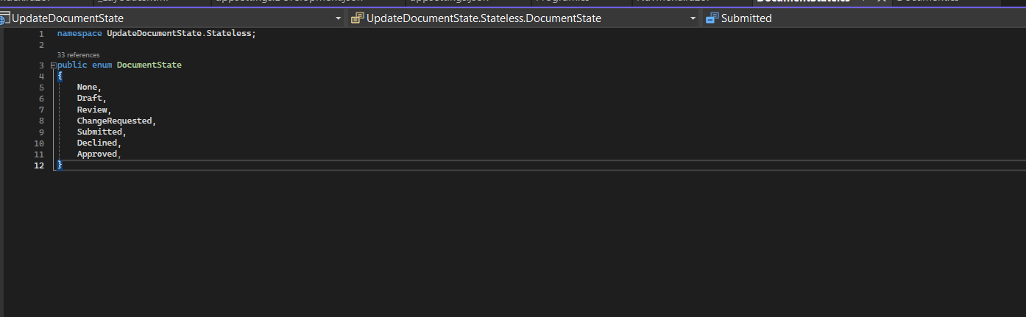

DocumentState este un enum care definește stările posibile ale unui document. Aceste stări includ:

-None: Starea implicită a unui document, când acesta nu are nicio altă stare.

-Draft: Documentul se află în proces de redactare.

-Review: Documentul este în proces de revizuire.

-ChangeRequested: Este necesară o modificare a documentului.

-Submitted: Documentul a fost trimis pentru aprobare.

-Declined: Documentul a fost respins.

-Approved: Documentul a fost aprobat.

DocumentComand.razor

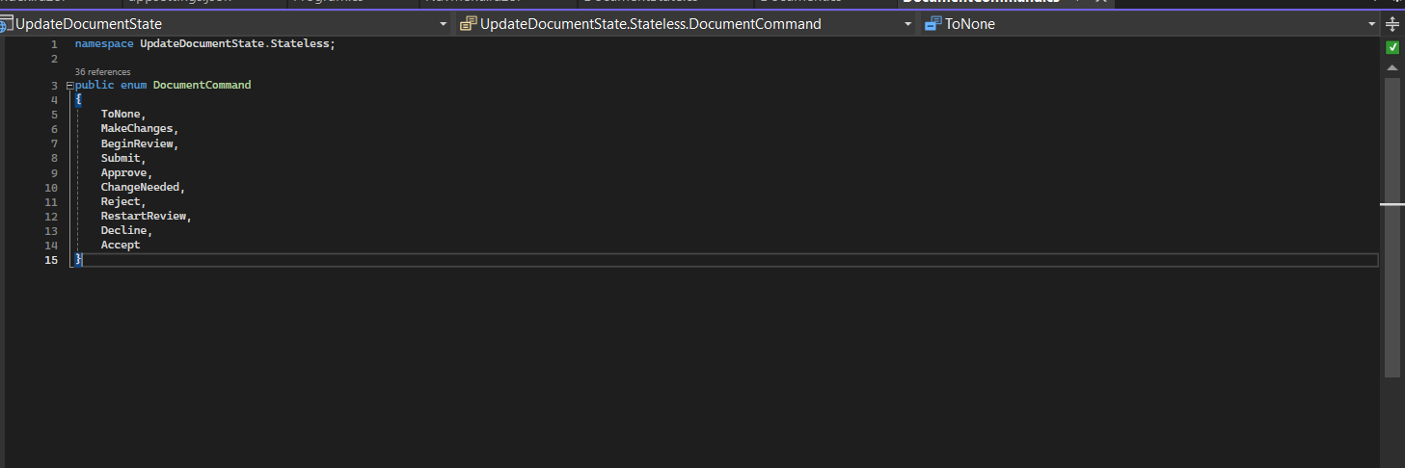

DocumentCommand este un enum care definește acțiunile posibile care pot fi aplicate asupra unui document. Aceste comenzi includ:

-ToNone: Tranzitie catre starea None.

-MakeChanges: Realizează modificări asupra documentului.

-BeginReview: Începe procesul de revizuire a documentului.

-Submit: Trimite documentul pentru aprobare.

-Approve: Aprobă documentul.

-ChangeNeeded: Solicită modificări la document.

-Reject: Respinge documentul.

-RestartReview: Restartează procesul de revizuire.

-Decline: Refuză documentul.

-Accept: Acceptă modificările solicitate.

Document.razor

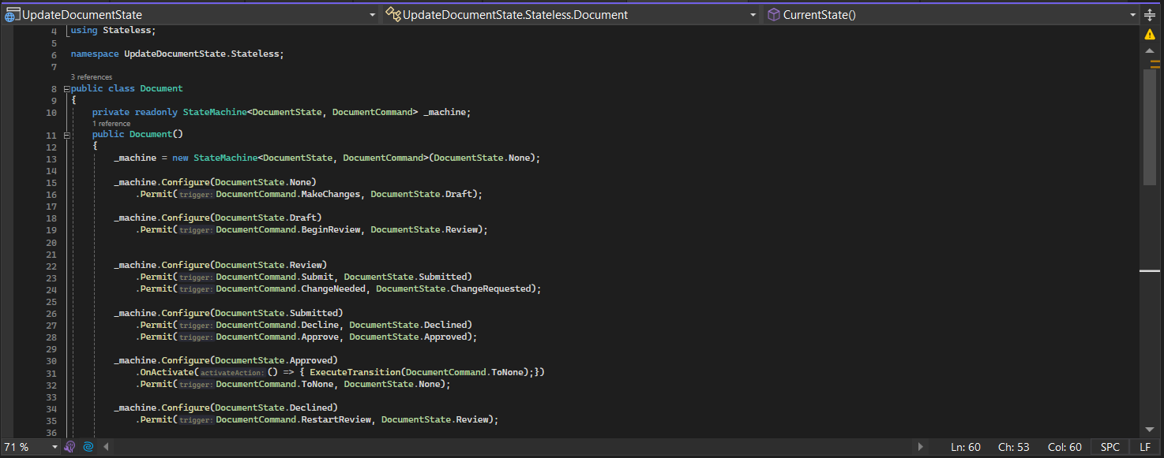

Document este clasa principală care gestionează stările documentelor și interacțiunile cu acestea. Aceasta conține următoarele metode:

-Constructor:Document(): Inițializează o nouă instanță a clasei Document și configurează automatul de stări.

-Metode:

-ExecuteTransition(DocumentCommand command): Execută o tranziție către o nouă stare a documentului, pe baza unei comenzi primite.

-CurrentState(): Returnează starea curentă a documentului.

-CanFireCommand(DocumentCommand command): Verifică dacă este posibilă executarea unei anumite comenzi asupra documentului în starea sa curentă.

Testare:

